МИНИСТЕРСТВО ОБРАЗОВАНИЯ И НАУКИ РЕСПУБЛИКИ БЕЛАРУСЬ

БЕЛОРУССКИЙ НАЦИОНАЛЬНЫЙ ТЕХНИЧЕСКИЙ УНИВЕРСИТЕТ

## ***Факультет информационных технологий и робототехники***

Кафедра программного обеспечения информационных систем и технологий

**Отчет по лабораторной работе № 5**

по дисциплине:” Системное программирование”

на тему:” ***Администрирование системы Linux”***

Выполнил**:** студент группы 10701321 Кирилюк А.А.

Принял**:** ст.пр. Давыденко

Минск 2023

# **Лабораторная работа № 5**

**Цель работы**

Закрепить на практике основы администрирования системы

Linux, изучить атрибуты файлов и права доступа к ним, освоить работу

с файлами и каталогами.

**Задание 1**

Создайте стандартного пользователя с помощью GUI. Пользователю

присвойте имя члена вашей команды, но в имени должен присутствовать

суфффикс *GUI. Это нужно для проведения экспериментов. При

присвоении имен действуйте по принципу: «Относитесь к именам

переменных, как к именам детей своих». Пароль пользователя должен быть

простым, например «123».

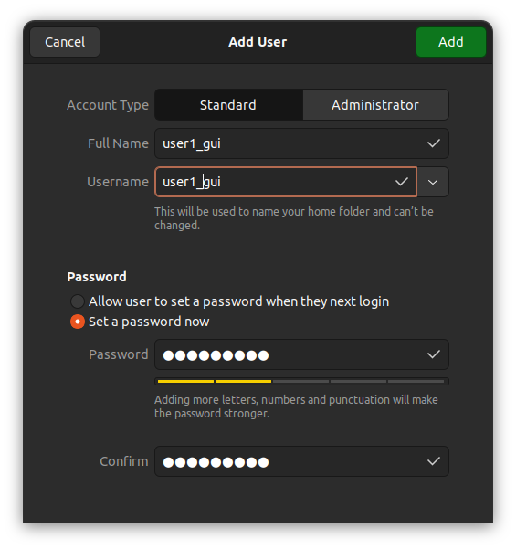

Рис. 1. Создание пользователя с помщью GUI

Просмотрите содержимое файла /etc/passwd, сравните атрибуты реальных

пользователей и пользователя root. Результат поддтвердите скриншотом.

Дайте пояснения.

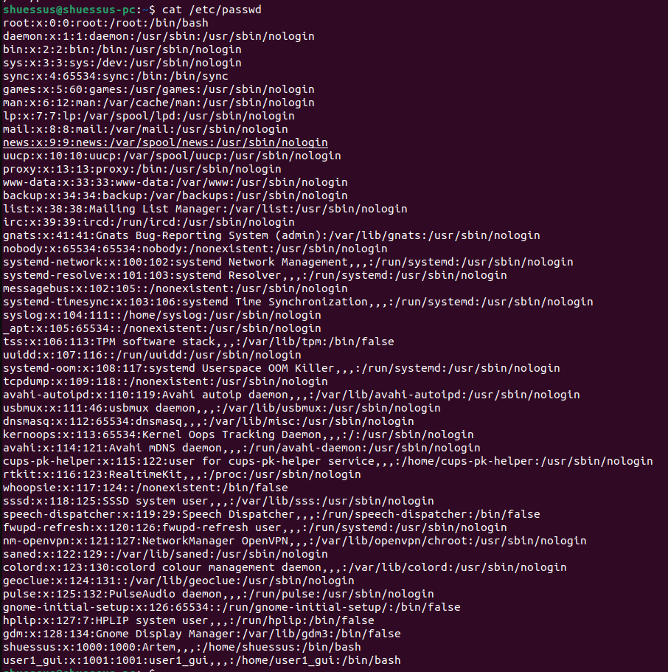

Рис. 2. Содержимое файла *etc/passwd*

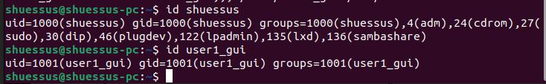

Рис.3. Аттрибуты пользователя shuessus и user1_gui

Создайте несколько стандартных пользователей (аккаунтов) посредсвам

командной строки. При этом пользователям присвойте имена членов вашей

команды, но в имени должен присутствовать суфффикс *CL или *CLI. Это

нужно для того, чтобы отличить пользователей созданных при помощи

графического и консольного интерфейсов.

Создайте двуъ пользователей с одинаковыми простыми паролями.

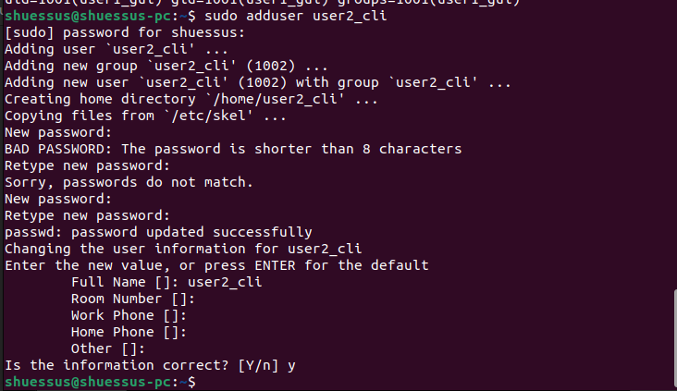

Рис. 4. Создание пользователя через командную строку

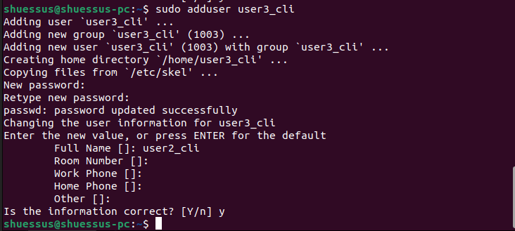

Рис. 5. Создание пользователя через командную строку

Создайте скелет и пользователя с шаблоном скилета в директории /home.



Рис. 6. Создание скелета

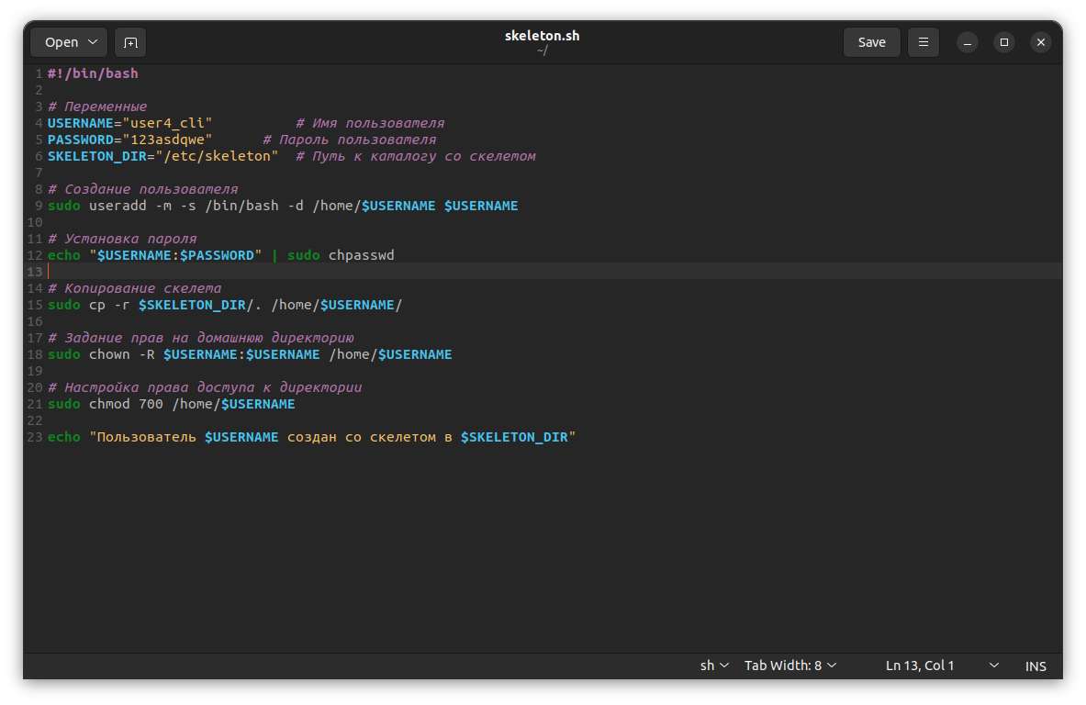

Рис. 7. Скрипт создания пользователя со скелетом



Рис. 8. Запуск скрипта

Также попробуйте создать аккаунт реального пользователя без пороля.

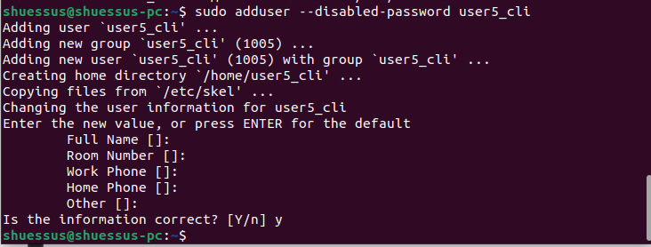

Рис. 9. Создание пользователя без пароля

**Задание 2**

Пароли должны быть простые и одинаковые. Это нужно для проведения

экспериментов. Просмотрите содержимое файла /etc/passwd, сравните

атрибуты реальных пользователей. Просмотрите содержимое файла

/etc/shadow, сравните атрибуты паролей пользователей, особое внимание

обратите на шифр пароля у пользователей с однаковым паролем.

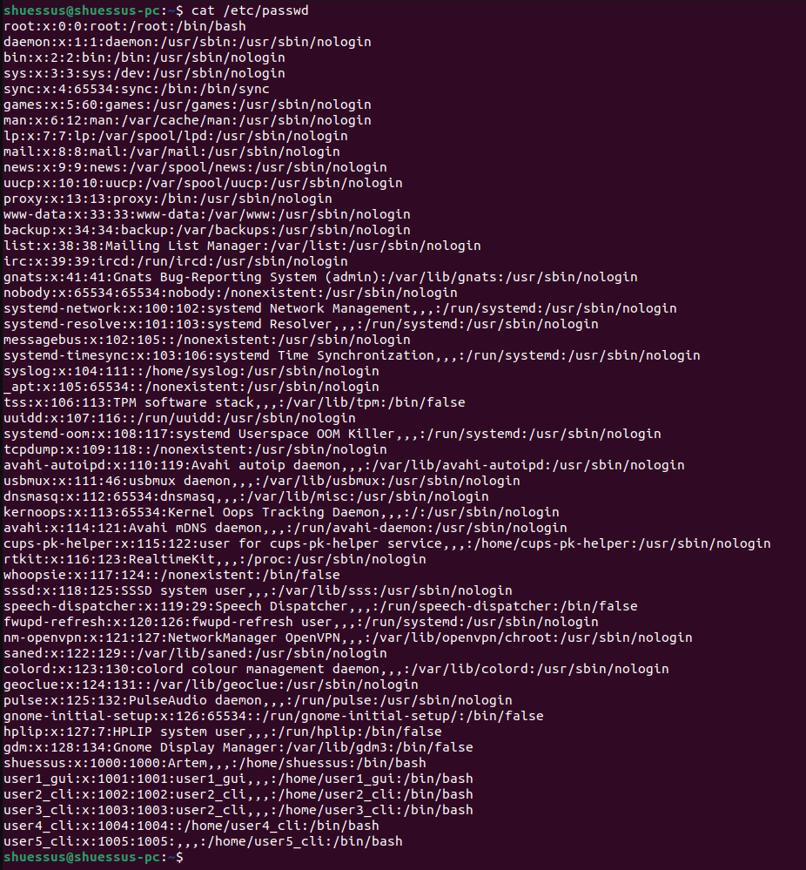

Рис. 10. Содержимое файла etc/passwd

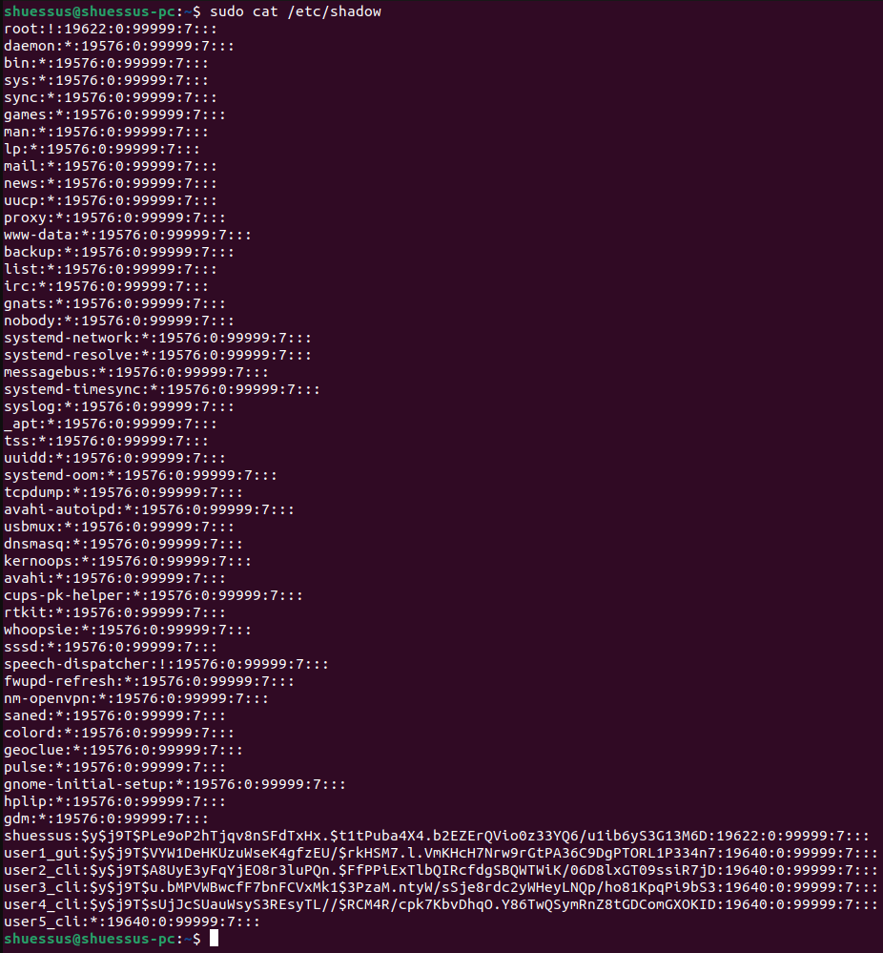

Рис. 11. Содержимое файла etc/shadow

Измените периоды изменения паролей для пользователей. Внесите

ограничения в следующие атрибуты: минимальный возраст пароля (сутки);

максимальный возраст пароля (сутки); период предупреждения пароля; пе-

риод бездействия пароля; дата истечения срока действия аккаунта.

Результат поддтвердите скриншотом. Дайте пояснения.











Рис. 12. Изменение атрибутов

**Задание 3**

Создайте пользователя (аккаунт) с правами администратора. В каталогах

/home/ администраторов и других пользователей создайте по несколько

файлов с разными правами доступа.

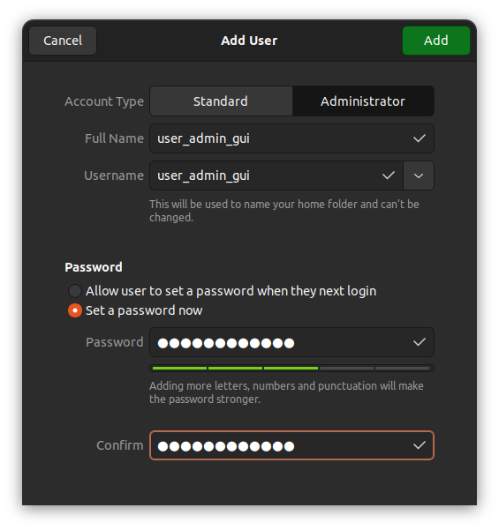

Рис. 13. Создание пользователя с правами администатора

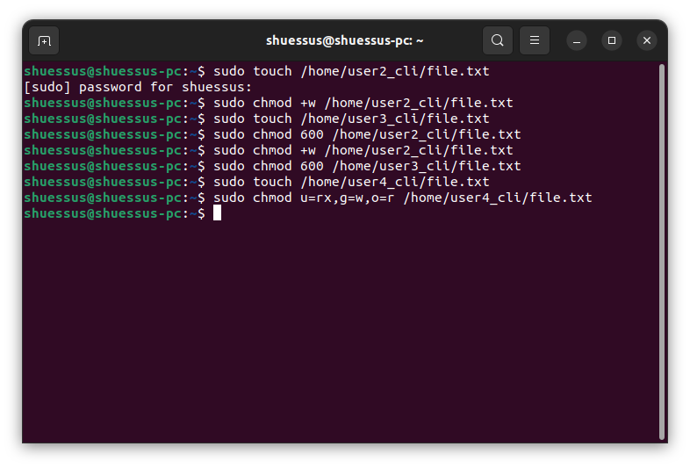

Рис. 14. Создание файлов в каталогах пользователей с разными правами доступа

Создайте общую группу пользователей.





Выполните следующие требования:

1. Одного из пользователей перевести в группу shadow



2. Создать у каждого пользователей директорию с 2 файлами

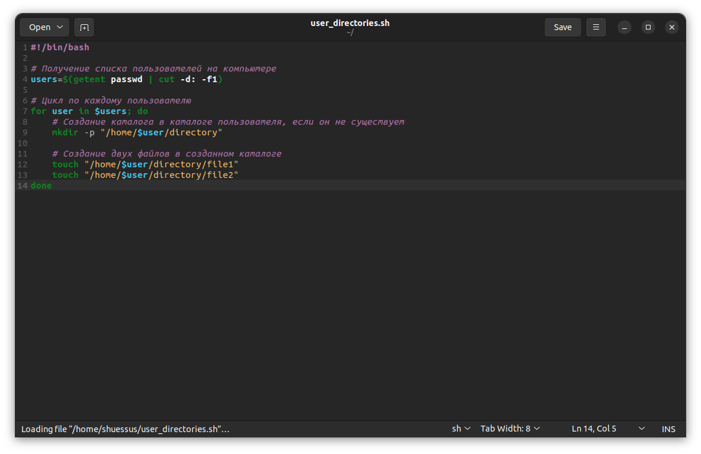

3. Просмотреть текущие права доступа к файлам для всех пользователей

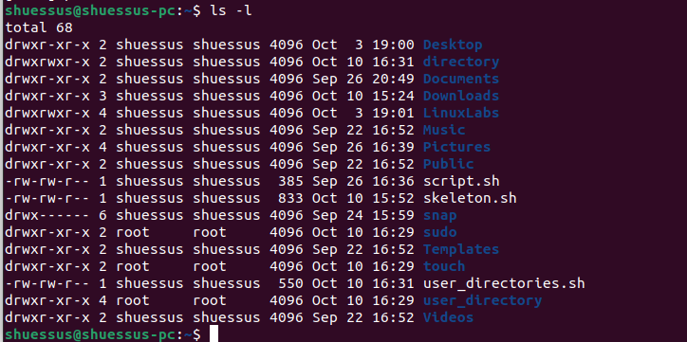

4. Каталог пользователя в группе shadow сделать доступным только в своей группе



5. Файлы второго пользователя сделать доступными только владельцам



6. Под админом назначить всем созданным файлам права только для чтения для всех

пользователей



7. Пользователем в группе shadow лишить всех остальных пользователей права ис-

полнять его файлы



8. Под админом назначить всем пользователям все права



9. Удалить пользователя, находящегося в группе shadow

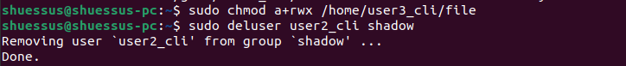

Укажите является ли группа системной или создана пользвателем.

Получите индентификаторы пользователей и состояние активных пользо-

вателей системы. Проверьте содержимое файлов /etc/shadow, /etc/passwd,

/etc/group.

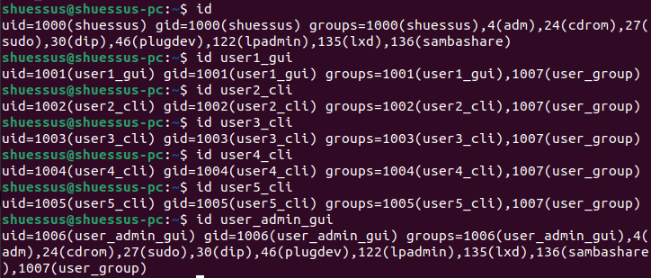

Рис. Идентификаторы пользователей

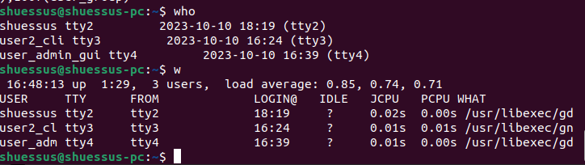

Рис. Атрибуты активных пользователей

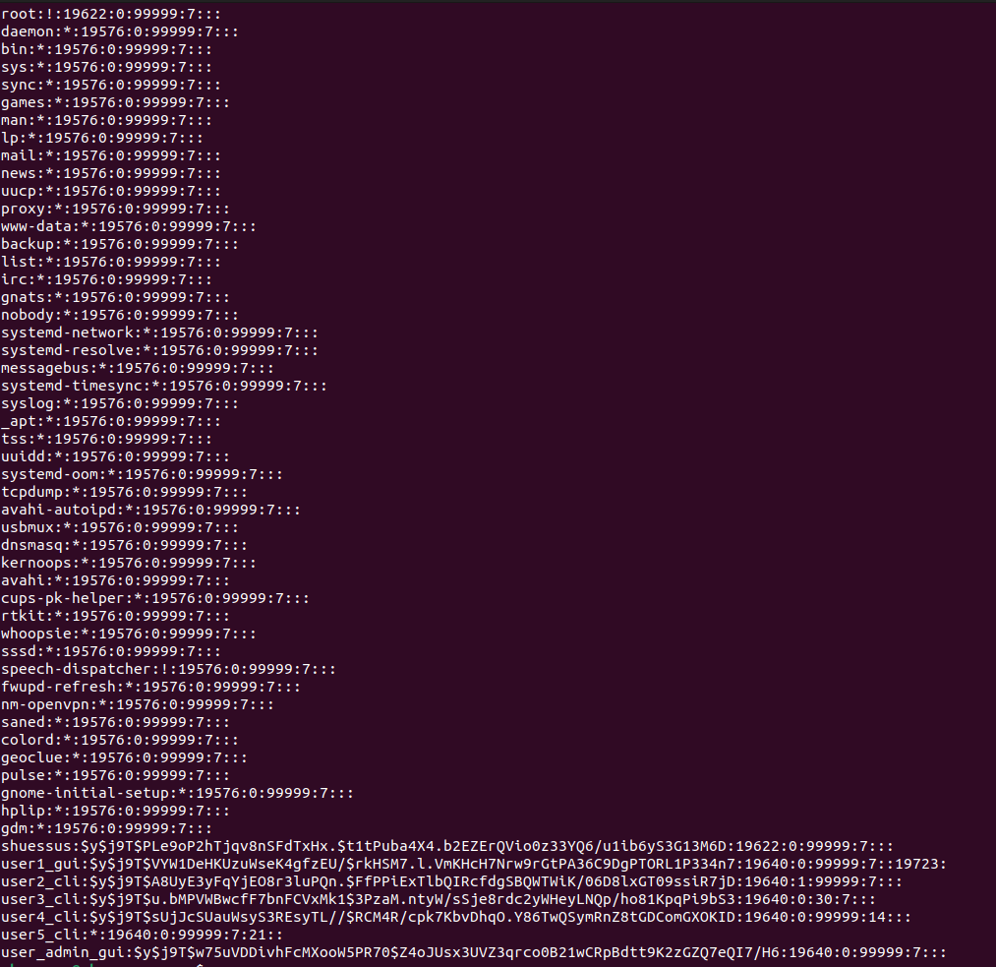

Рис. Содержимое файла etc/shadow

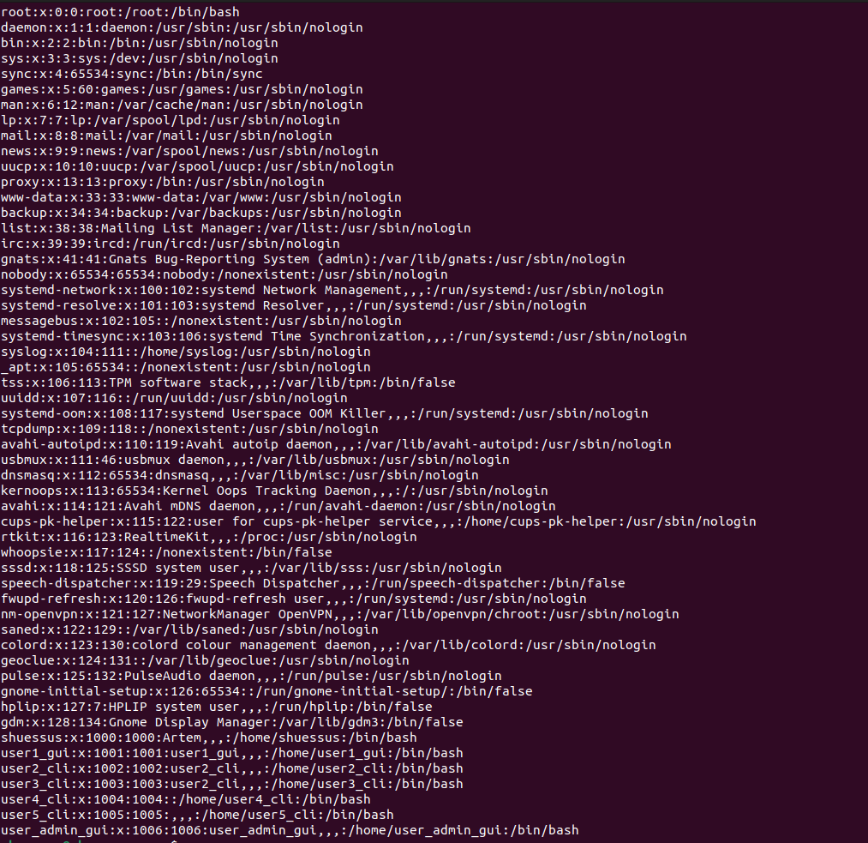

Рис. Содержимое файла etc/passwd

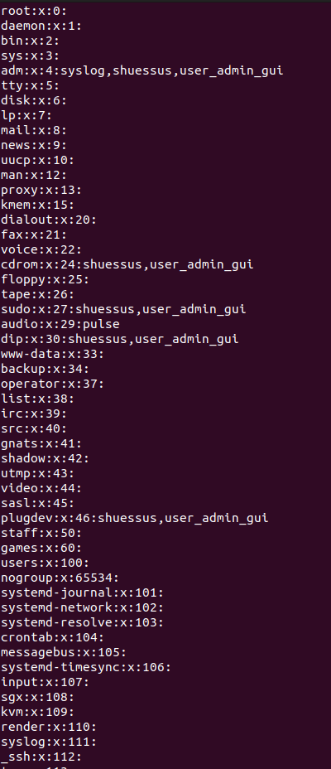

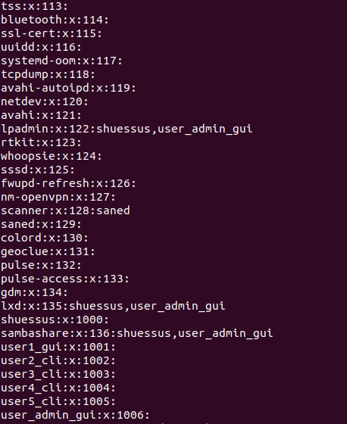

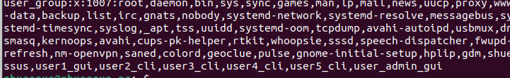

Рис. Содержимое файла etc/group

Некоторые файлы защитите липким битом. Попробуйте удалить созданные

файлы из других аккаунтов администраторов и простых пользователей.

Опишите какой получили результат.





Создайте жесткую ссылку, перенесите эту ссылку в пространство другого

пользователя и откройте ее в сеансе этого пользователя, затем присвойте

жесткой ссылке одну группу и откройте ссылку из пользователя этой

группы. Измените владельца и группу жесткой ссылки и посмотрите, как

изменились атрибуты основного файла.



Рис. Создание жесткой ссылки



Рис. Изменение владельца и группы жесткой ссылки

Примените разные варианты изменения атрибутов доступа файла и катало-

гов. Попробуйте совершить разные операции с этими файлами от имени

других пользователей. Активно используйте команду su.



Рис. Установка разных вариантов доступа к файлам

**Лабораторная работа 1b.**

**Задание 1.**

Сделайте архивную копию вашего ранее созданного программного проекта.

Перенесите копию на другое устройство (можно использовать флеш-

накопитель) или другую учетную запись, и распакуйте архивную копию.

Сравните размеры полученных файлов.

Затем проведите сжатие вашего ранее созданного программного проекта.

Перенесите сжатую версию проекта в другое пространство имен и распакуйте

проект. Сравните размеры полученных файлов, а также сравните резултаты с

предыдущими результатами задания.

При выполнении задания предпочтительным является передача файлов между

системами по сети.

**Задание 2.**

Проведите упаквку и сжатие вашего ранее созданного программного проекта.

Перенесите сжатую версию проекта в другое пространство имен и распакуйте

проект. Сравните размеры полученных файлов, а также сравните резултаты с

результатами предыдущих заданий.

При выполнении задания можно использовать флеш-накопитель , но

предпочтительным является передача файлов между системами по сети.

Сделайте вывод на основе анализа полученных результатов.

**Задание 3.**

Сделайте синхроизацию каталогов или файлов программы, разработанной

вами ранее. Минимальным требованием является синхронизация

дистрибутива в локальной системе.

Дополнительным заданием являестя синхронизация дистрибутива по сети.

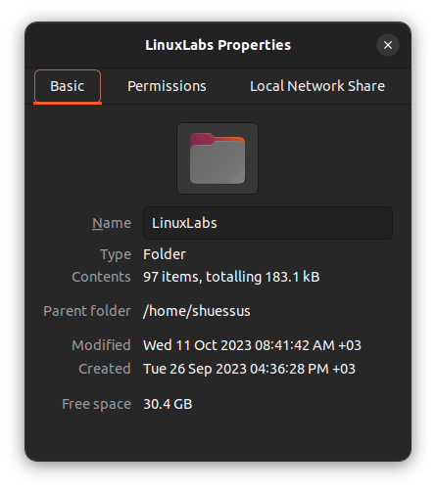

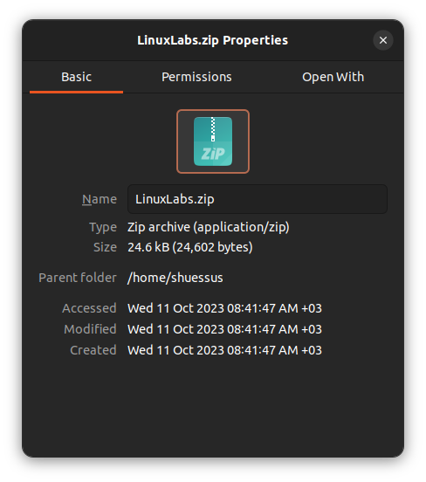

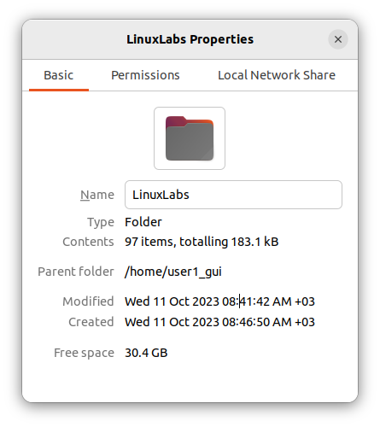

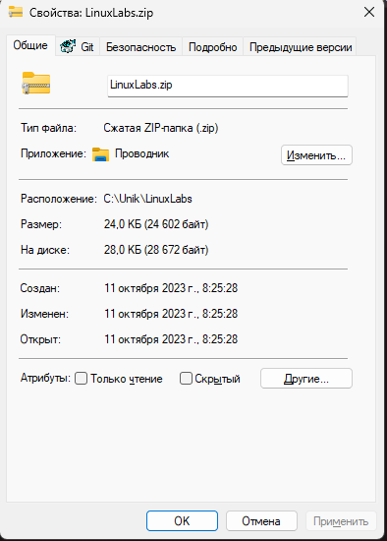

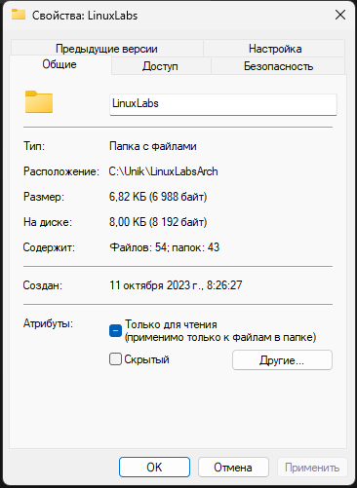

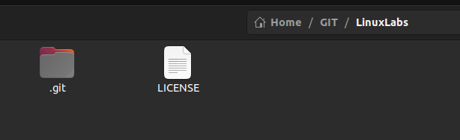

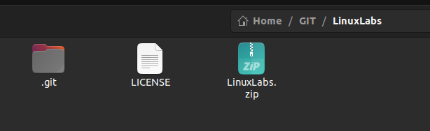

**Контрольные вопросы**

**Что такое «аккаунт» или «логин», из каких атрибутов состоит?**

В Linux "аккаунт" или "логин" - это информация о пользователе, которая используется для аутентификации и авторизации пользователя в системе. Аккаунт состоит из нескольких атрибутов, включая:

1. Имя пользователя (username): Это уникальное имя, которое идентифицирует пользователя в системе. Оно должно быть уникальным для каждого пользователя.

2. Пароль (password): Пароль используется для проверки подлинности пользователя в системе. Он служит для защиты аккаунта от несанкционированного доступа.

3. User ID (UID): Уникальный числовой идентификатор пользователя. Каждому пользователю в системе назначается уникальный UID. Обычно системные пользователи имеют низкие значения UID, а обычные пользователи - более высокие.

4. Group ID (GID): Каждая учетная запись пользователя также принадлежит группе, которая имеет свой уникальный числовой идентификатор (GID). Группы позволяют управлять доступом к файлам и ресурсам.

5. Описание (comment): Опциональное поле, которое может содержать описание или информацию о пользователе. Например, полное имя пользователя или контактные данные.

6. Домашний каталог (home directory): Каждому пользователю назначается домашний каталог, где пользователь может сохранять свои файлы и настройки. Обычно путь к домашнему каталогу выглядит так: /home/username.

7. Шелл (shell): Шелл определяет командную оболочку, которая будет использоваться пользователем при входе в систему. Например, /bin/bash.

Это основные атрибуты аккаунта в Linux. Они определяются при создании нового пользователя и могут быть изменены или управляются администратором системы.